МИНИСТЕРСТВО ОБРАЗОВАНИЯ И НАУКИ  КРАСНОДАРСКОГО КРАЯ  Государственное бюджетное образовательное учреждение дополнительного образования детей «Центр дополнительного  образования для детей»  350000 г. Краснодар, ул. Красная, 76  тел.259-84-01  E-mail:cdodd@mail.ru |  | Муниципальный этап всероссийской олимпиады школьников по физике  2012-2013 учебный год  10 класс, задания  Председатель ПМК, ответственный составитель: Тумаев Е.Н.

Задача 1
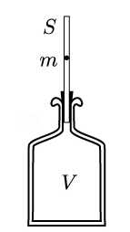
Маленький упругий шарик бросают со скоростью v=1 м/с под углом α=45º к горизонту. Коэффициент восстановления вертикальной составляющей скорости шарика после удара о горизонтальную плоскость, с которой производился бросок, R=0,99. На каком расстоянии S от точки бросания шарик перестанет подпрыгивать, если горизонтальная составляющая его скорости не изменяется? (Коэффициентом восстановления называется отношение скорости после удара к скорости до удара) (10 баллов)
Задача 2
Если в трубку с площадью поперечного сечения S, вставленную через пробку в горлышко бутыли объёмом V , значительно большим, чем Sl (l – длина трубки), бросить шарик массы m, плотно (с очень маленьким зазором) входящий в трубку, то он начинает колебаться вверх-вниз, сжимая газ в бутыли, как пружину (см. рисунок). Найдите период этих колебаний, считая, что в бутыли находится идеальный одноатомный газ. Атмосферное давление снаружи равно p₀. Трением и утечкой газа из бутыли при колебаниях шарика пренебречь. (10 баллов)
Задача 3
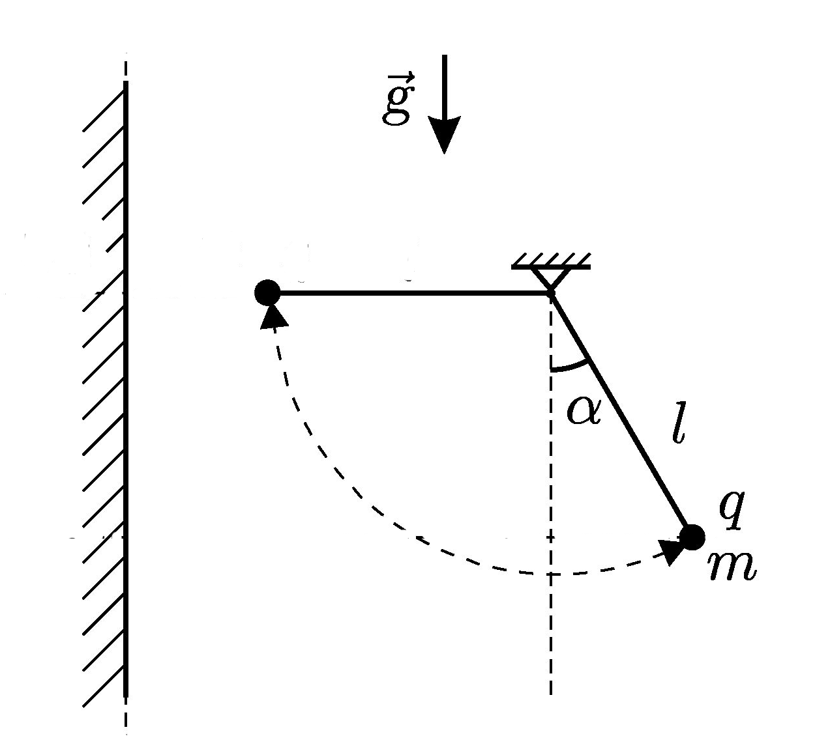
Маленький заряженный шарик массой т шарнирно подвешен на невесомом непроводящем стержне длиной l. На расстоянии 1,5l слева от шарнира находится вертикальная заземлённая металлическая пластина больших размеров. Стержень отклоняют от вертикали вправо на угол α и отпускают без начальной скорости. В ходе начавшихся колебаний стержень достигает горизонтального положения, после чего движется обратно, и процесс повторяется. Найдите заряд шарика. Ускорение свободного падения равно g. (10 баллов)
К задаче 2
К задаче 3

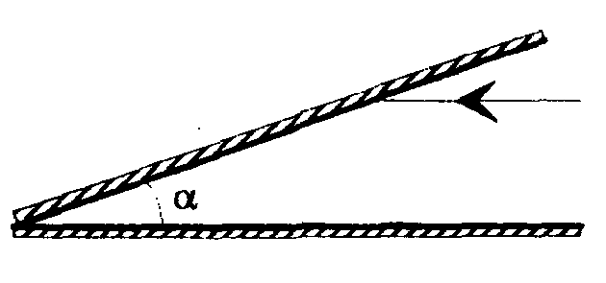
Задача 4
Оптическая система состоит из двух плоских зеркал, составляющих двугранный угол с углом α=15º. В систему входит луч параллельно одному из зеркал (см. рисунок). Сколько отражений испытает луч, прежде чем повернуть назад? (10 баллов) К задаче 4

Задача 5 (экспериментальная)
Определение внутреннего сопротивления источника тока. (10 баллов)
Оборудование: пальчиковая батарейка, школьный амперметр (0 - 2 А) и вольтметр (0 - 5 В), выключатель, набор сопротивлений, величина которых известна.
Указания: при выполнении работы провести серию измерений с целью получить оценку точности полученного значения внутреннего сопротивления.

